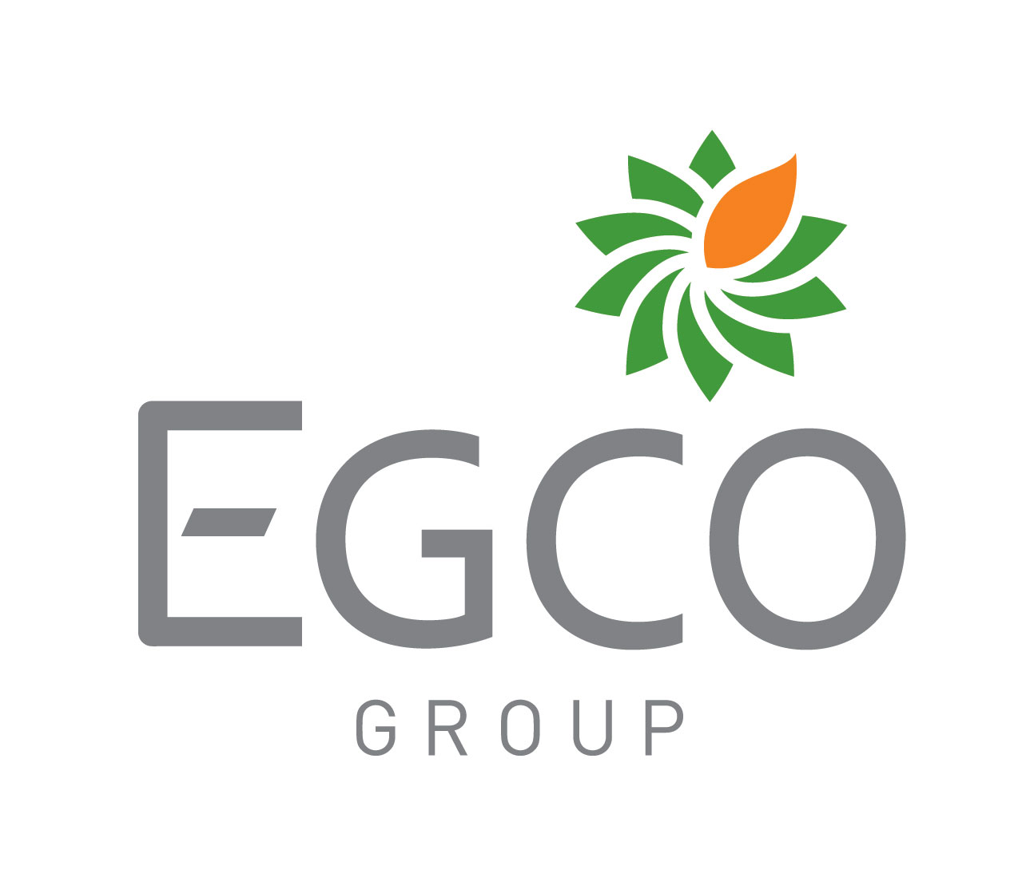

**ประกาศ บริษัท ผลิตไฟฟ้าขนอม จำกัด**

**เรื่อง ประกวดราคาซื้อน้ำมันดีเซล**

บริษัท ผลิตไฟฟ้าขนอม จำกัด (บริษัทฯ) มีความประสงค์จะประกวดราคาซื้อน้ำมันดีเซล หมุนเร็ว (BO) กำมะถันไม่สูงกว่า 0.005 % ไม่เติมไบโอดีเซล (B0) และไม่เติมสารเติมแต่ง (Additive)

สถานที่ส่งมอบ

โรงไฟฟ้าของบริษัท ผลิตไฟฟ้าขนอม จำกัด ตั้งอยู่ที่ 112 หมู่ 8 ตำบลท้องเนียน

อำเภอ ขนอม จังหวัด นครศรีธรรมราช 80210

คุณสมบัติของผู้เสนอราคา

1.ผู้เสนอราคาต้องเป็นผู้ค้าจดทะเบียนตามพระราชบัญญัติการค้าน้ำมันเชื้อเพลิง

พ.ศ. 2543 แก้ไขเพิ่มเติมโดยพระราชบัญญัติ การค้าน้ำมันเชื้อเพลิง ( ฉบับที่ 2 ) พ.ศ.2550

2.ผู้เสนอราคาต้องไม่เป็นผู้ได้รับเอกสิทธิ์หรือความคุ้มกัน ซึ่งอาจปฏิเสธ ไม่ยอมขึ้นศาลไทย เว้นแต่รัฐบาลของผู้เสนอราคาได้มีคำสั่งให้สละสิทธิ์และความคุ้มกันเช่นว่านั้น

การรับเอกสารประกวดราคา ( ไม่ขายซอง )

ผู้สนใจติดต่อสอบถามรายละเอียดและขอเอกสารประกวดราคา ตั้งแต่วันที่ 24 มิถุนายน 2567 ถึงวันที่ 3 กรกฎาคม 2567 ระหว่างเวลา 08.00 น. – 17.00 น. หรือ สอบถามทางโทรศัพท์หมายเลข   
0 7552 8884 หรือ 062 363 6942 หรือ อีเมล์แอดเดรส o[rawan.tra@egco.com ใน](mailto:rawan.tra@egco.com%20%20ใน)วันและเวลาทำการ

ทั้งนี้ ผู้รับเอกสารประกวดราคา สามารถสอบถามรายละเอียดเพิ่มเติม ทางอีเมล์แอดเดรส o[rawan.tra@egco.com ได้ภายใน](mailto:rawan.tra@egco.com%20%20ได้ภายใน)วันที่ 4 กรกฎาคม 2567 และบริษัทฯ จะตอบข้อสอบถามภายในวันที่ 8 กรกฎาคม 2567

การยื่นซองประกวดราคา

กำหนดยื่นซองประกวดราคาวันที่ 18 กรกฎาคม 2567 โดยบริษัทฯ จะถือวันที่ประทับตราไปรษณีย์เป็นสำคัญ

ผู้เสนอราคาจะต้องยื่นซองราคาที่ปิดผนึกซองเรียบร้อย โดยระบุที่หน้าซองว่า

“ ใบเสนอราคา ” และ ส่งเป็นจดหมาย EMS จ่าหน้าซองถึง

กรรมการผู้จัดการ (นายณเรศ ชูเกิด )

บริษัท ผลิตไฟฟ้าขนอม จำกัด

112 หมู่ 8 ตำบลท้องเนียน อำเภอขนอม

จังหวัดนครศรีธรรมราช 80210